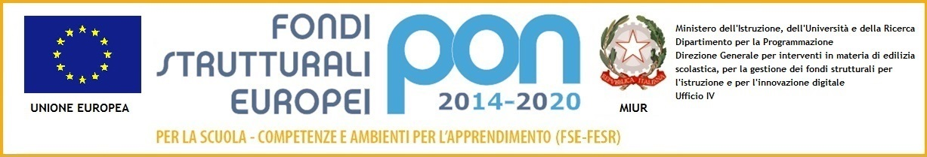

**Ministero dell’istruzione, dell’università e della ricerca**Istituto Comprensivo Statale di Via Acerbi

Via Acerbi 21 – 27100 Pavia Tel: 0382-467325 Fax: 0382-568378 c.f. 96069460184

e-mail: [pvic82500d@istruzione.it](mailto:pvic82500d@istruzione.it)e[pvic82500d@pec.istruzione.it](mailto:pvic82500d@pec.istruzione.it)sito web: www.icacerbi.edu.it

CODICE UNIVOCO UFFICIO: UFB6F9

**DELIBERA N° 55**

Il Consiglio dell’Istituto Comprensivo di via Acerbi, riunitosi in data 3 dicembre 2020,

• dopo l’illustrazione e la discussione sulle ipotesi di orario di funzionamento per il prossimo anno scolastico relative ai tre ordini di scuola

**DELIBERA**

i seguenti orari:

Scuola dell’Infanzia 8,00/16,00 (uniformando anche l’Infanzia di S. Genesio)

Scuola Primaria 8,30/16,30 dal lunedì al venerdì per i plessi di Pavia e lunedì, martedì e giovedì a S. Genesio, che invece farà 8,30/13,00 il mercoledì e il venerdì

Scuola secondaria 7,55/13,45 per entrambi i plessi.

IL SEGRETARIO IL PRESIDENTE

Maurizia Merlo Giovanni Mariani